Муниципальное автономное дошкольное образовательное учреждение
Городского округа «город Ирбит» Свердловской области «Детский сад № 23»

С Днем рождения,
детский сад «Звёздочка»!

Наш родной детский сад, процветай,
Не старей, не грусти, не скучай,
Пусть звучит здесь всегда детский смех,
И сопутствует всем лишь успех!

У детского сада «Звёздочка» - юбилей – 45 лет! Празднование дня рождения стало настоящим событием для детей, сотрудников и родителей детского сада. На лестничных площадках можно увидеть юбилейные стенгазеты. В группах выставки рисунков, плакаты, посвящённые Дню рождения любимого детского сада!
6 декабря 2023 года в музыкальном зале вновь ощущалась атмосфера торжества. На праздник спешили дети всех возрастных групп! Воспитанникам была показана сказка «Теремок», роли всех героев исполняли педагоги групп, в роли сказочницы воспитатель Иванова Полина Александровна.

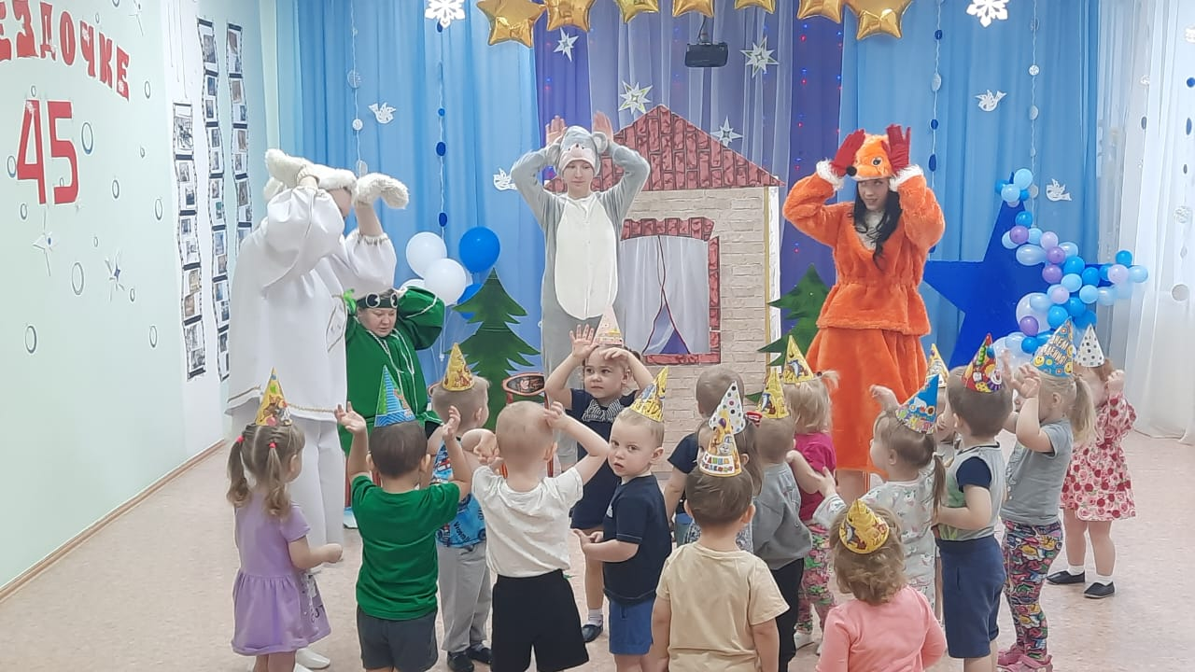

Каждый сказочный герой приглашал детей на игру: с Мышкой играли в «Мышеловку», с Зайчиком весело танцевали малыши, с Лисичкой водили хоровод, а Медведя радостно закидывали снежками!

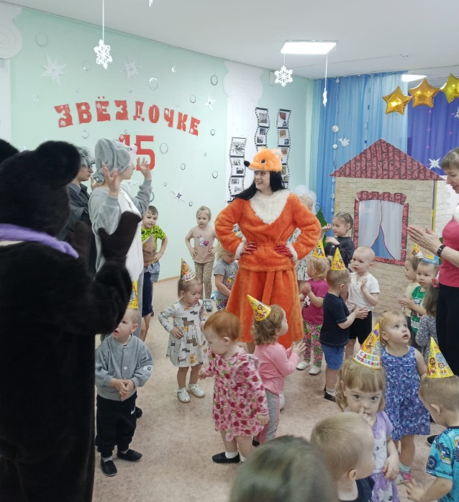
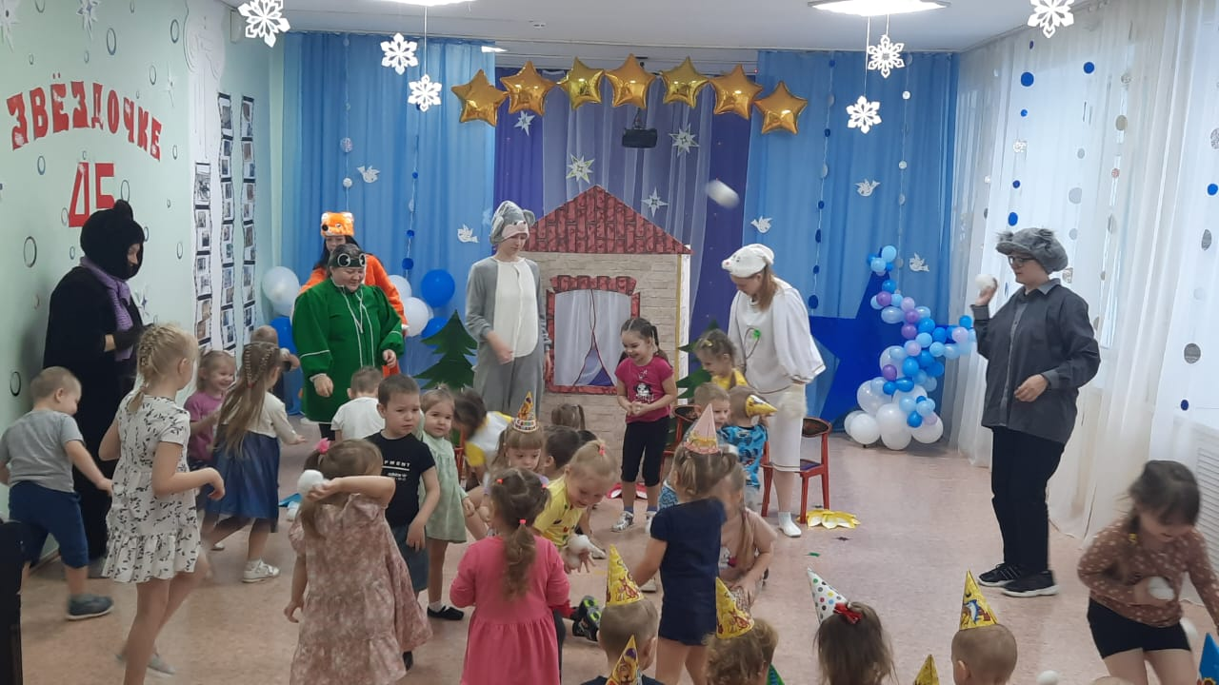

Вместе с героями, по традиции, спели «Каравай» детскому саду, пожелали всем много счастья, здоровья, радости, успехов, мира и добра!
Веселье продолжилось праздничной дискотекой!

Т.М. Бахтина, музыкальный руководитель

